**TUTORIAL UNTUK TUGAS PRAKTIK PEM.MESIN :**

1. *Download python dulu. Sesuai versi laptop :*

<https://www.python.org/downloads/>

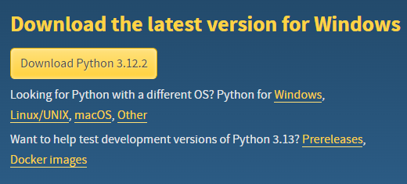

jangan lupa centang kotak bawah pada saat menginstall python

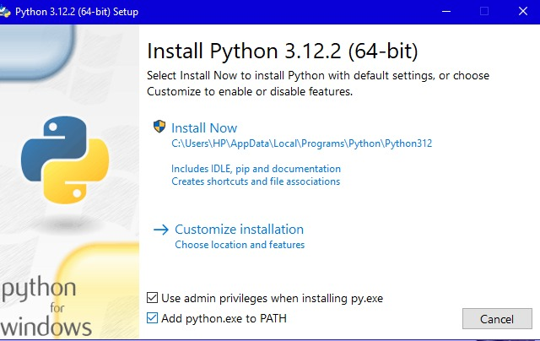

1. Lalu buka cmd (command prompt) untuk mengecek apakah install python sudah ada. Dengan ketik python –version

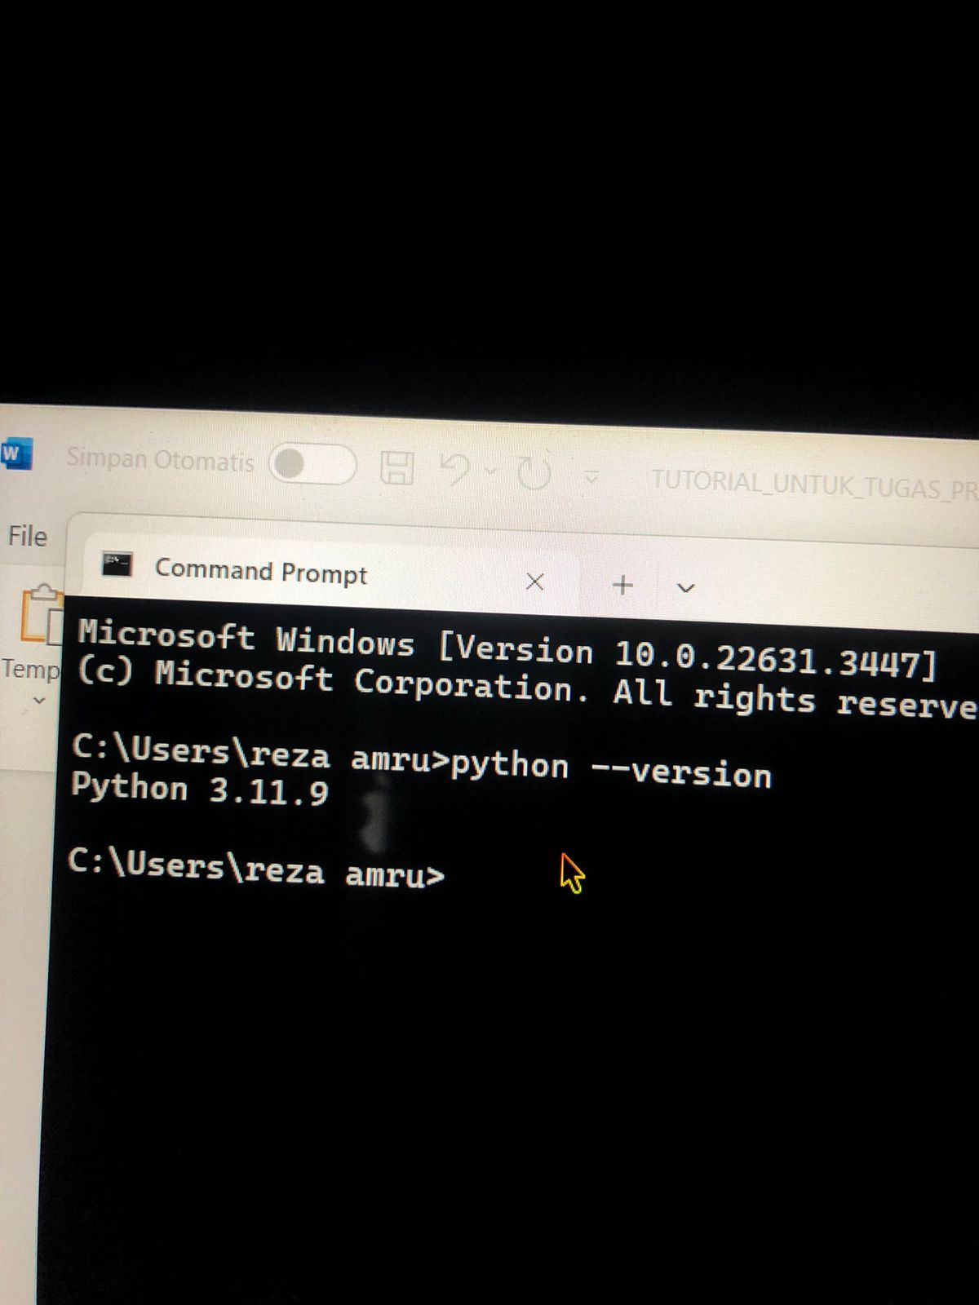

1. Lalu buka visual code untuk mendownload library yg lain. Pertama buat main.py di vscode. Lalu buka terminal di vscode

* Langkah pertama yaitu buka vscode lalu tekan menu kiri atas pilih terminal
* Kedua ketikan instal pada vscode tersebut seperti dibawah ini

1. Lalu di dalam terminal itu, install beberapa library. Berikut library yg harus diinstall :
2. Install NLTK. Perintahnya : pip install nltk

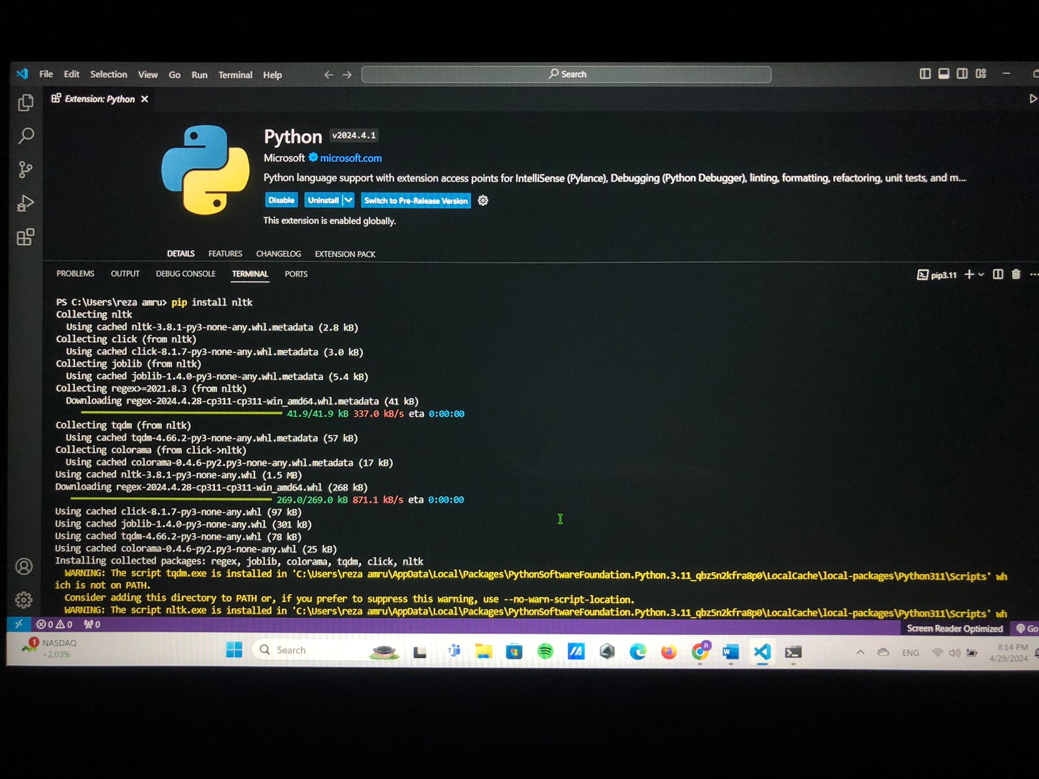

1. Install sastrawi. Perintahnya : pip install Sastrawi

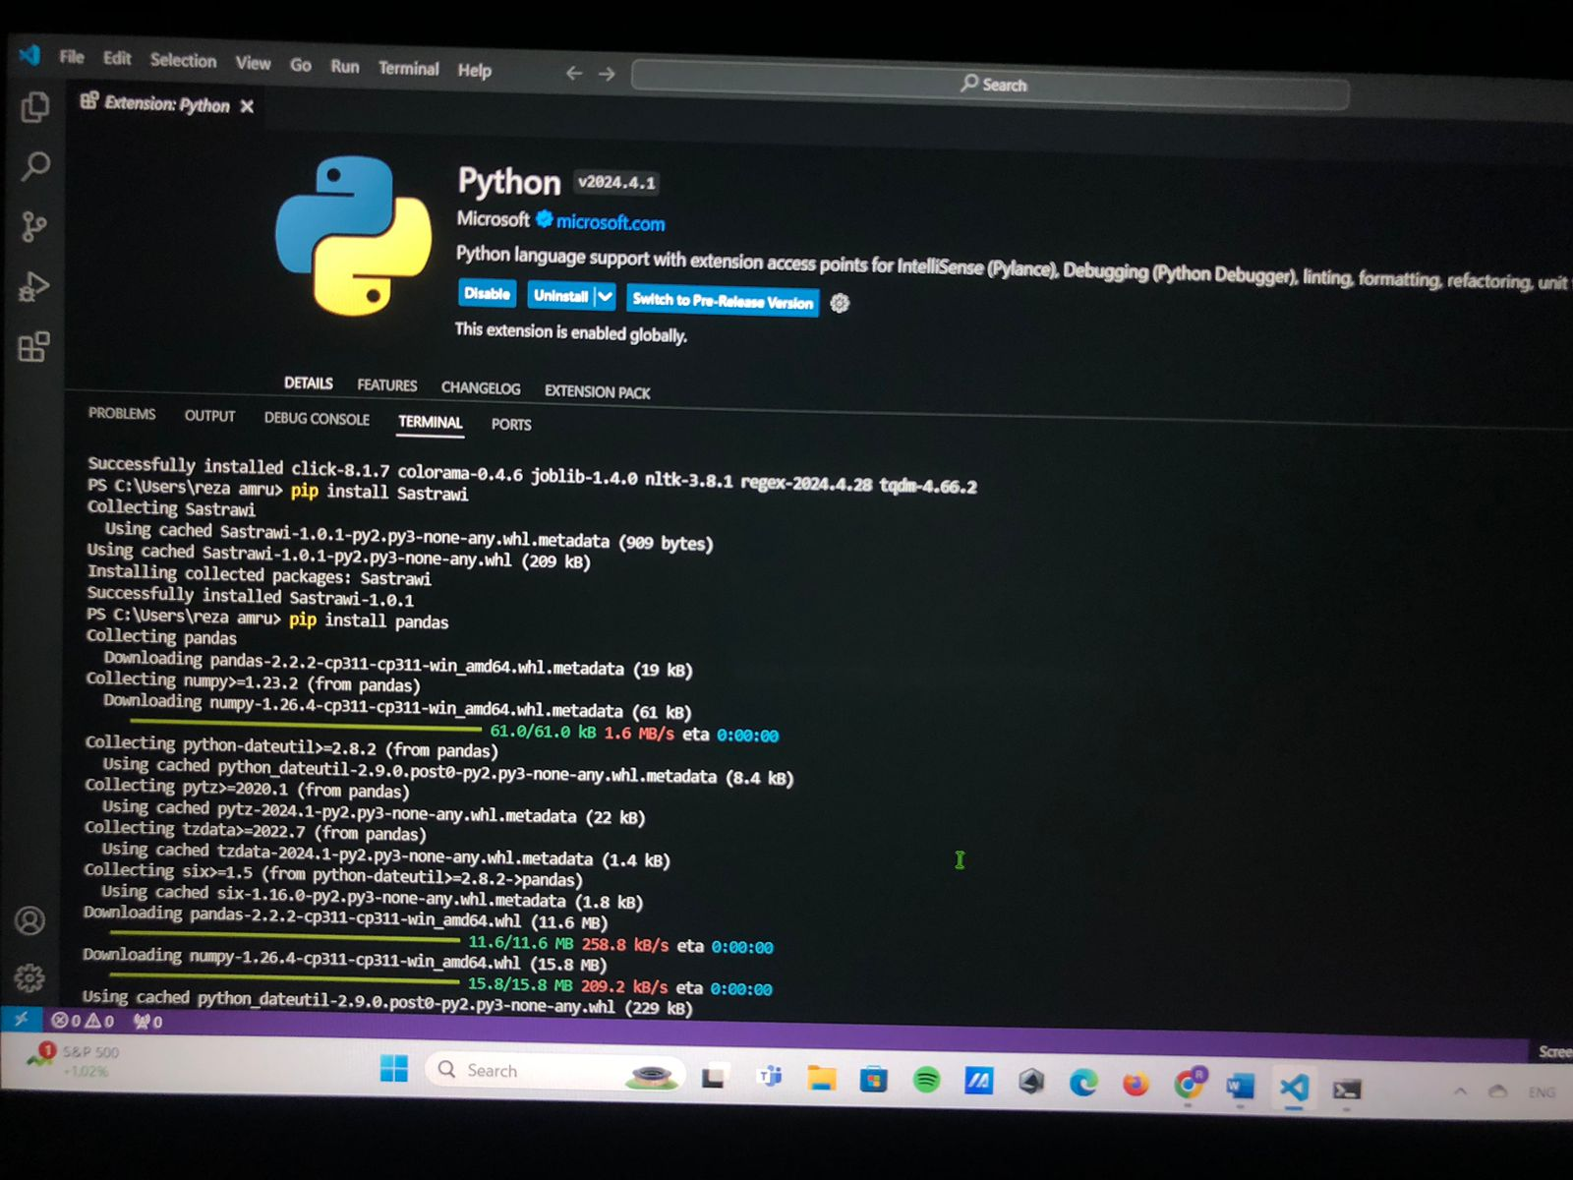

1. Import NLTK. Cara ini harus mengikut video berikut agar lebih mudah : <https://youtu.be/pK_6vQpgn5w?si=nOv8WjR8TEhnUGp2>. Jika sudah mengetik code yang ada di video hasil run

1

2

1. Install pandas. Perintahnya : pip install pandas



1. Install openpyxl. Perintahnya : pip install openpyxl

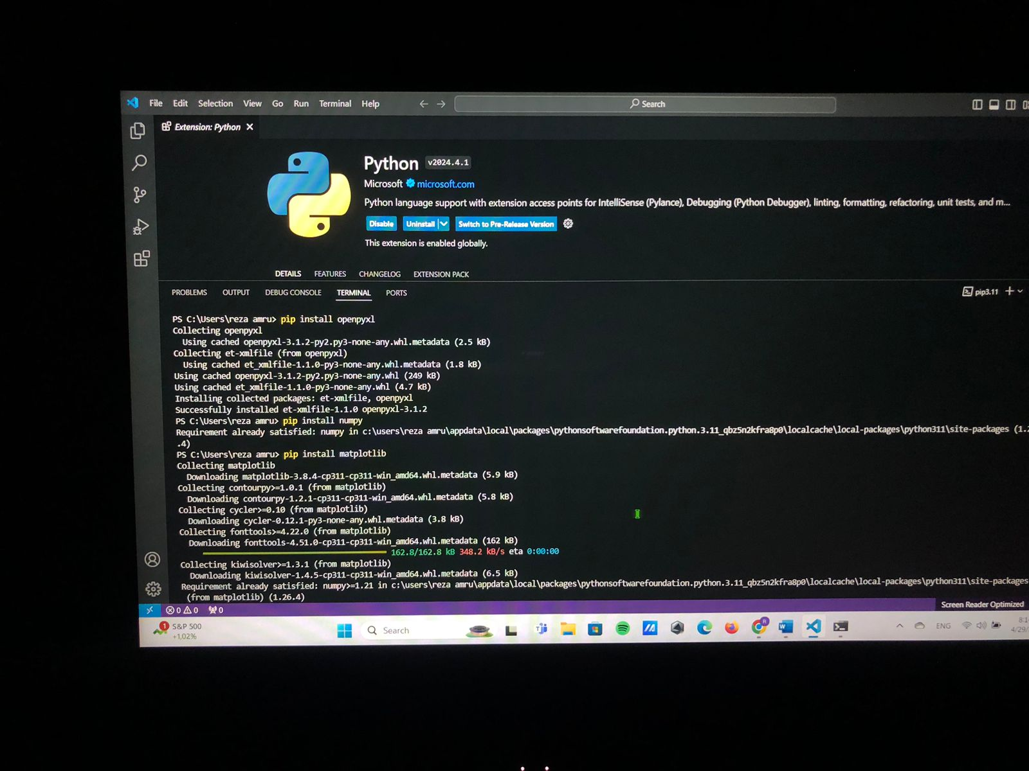

1. Install numpy. Perintahnya : pip install numpy



1. Install matplotlib. Perintahnya : pip install matplotlib

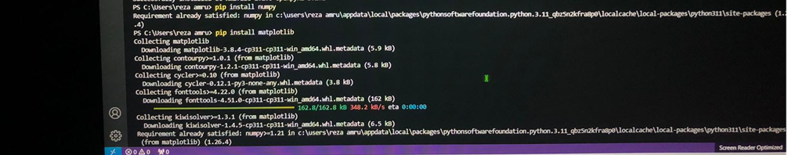

1. Install scikit-learn. Perintahnya : pip install scikit-learn

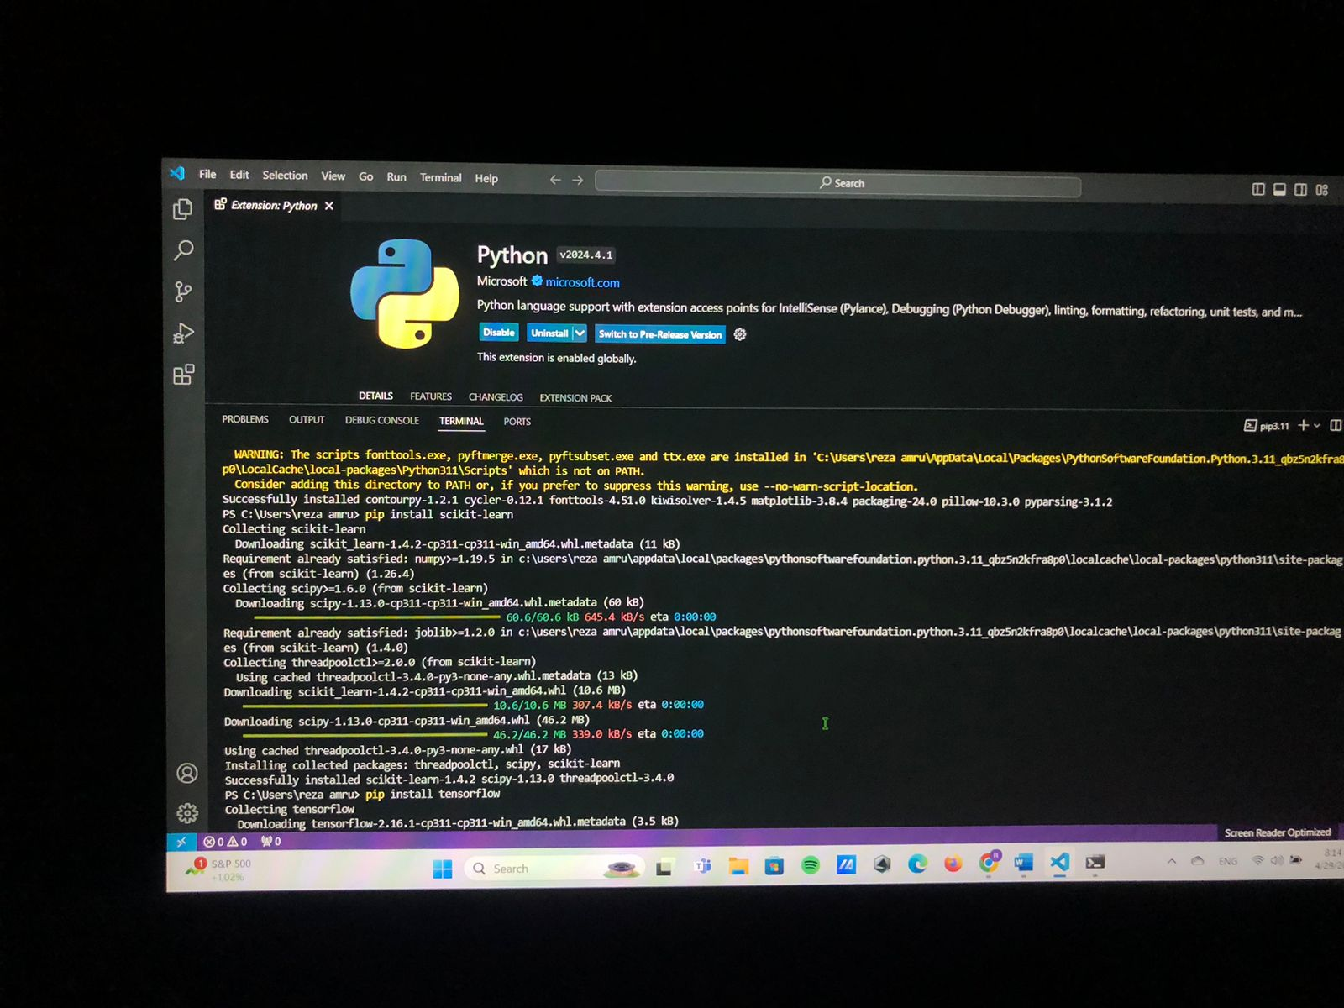

1. Install tensorflow. Perintahnya : pip install tensorflow. Hasil install tensorflow memang banyak dan agak lama



1. Lalu untuk menampilkan data excel dari dosen kita bisa lihat video berikut :   
   <https://youtu.be/cvTgsaAAH-0?si=NNivV3ZNob189mnM> dari video itu, kita hanya meniru codenya saja untuk menampilkan data excelnya. Atau bisa meniru di github berikut :

<https://github.com/Dias-Prameswari/Pembelajaran-Mesin-4419>

1. Lalu jangan lupa untuk mendowloand semua data dari dosen terlebih dahulu. Dan peletakkan data untuk memanggil lewat vscode harus diperhatkan.